TNTV & l’Association FESTIVAL POLYNESIA
VINI
Et le soutien du fond APAC

Présentent

LE 3EME EDITION DU FESTIVAL DU COURT METRAGE TOURNEE AVEC UN VINI : 1 MOBILE, 1 MINUTE, 1 FILM


Du 30 novembre au 14 décembre 2011

Tous les soirs sur TNTV
Et dans les salles du Cinéma Majestic en avant première de chaque film
Et sur internet / facebook

Votez pour votre film préféré et le PRIX DU PUBLIC

www.tntvmobilefilm.com

COMMUNIQUE DE PRESSE du mercredi 30 NOVEMBRE 2010

« 3eme EDITION DU FESTIVAL DU COURT METRAGE TOURNE AVEC UN VINI
du 30Nov au 14Dec »
LA 3EME EDITION DU TNTV MOBILE FILM FESTIVAL DEMARRE CE SOIR SUR TNTV et DANS LES SALLES DU CINEMA MAJESTIC JUSQU’AU 14 DECEMBRE AVEC LA DIFFUSION DES 30 FILMS EN COMPETITION OFFICIELLE, REALISES EN POLYNESIE AVEC UN VINI.

LA PRESIDENTE D’HONNEUR EST CETTE ANNEE, LA POLYNESIENNE DANSEUSE, CHOREGRAPHE ET ACTRICE, BASEE A LOS ANGELES, « VAI AU-HAREHOE »

LE PROGRAMME DU FESTIVAL
- Diffusion des 30 films en compétition officielle sur TNTV chaque soir
Ainsi que dans toutes les salles du Majestic, l’Agence VINI (Pont de l’Est) et SOCREDO
- Le public peut voter par sms au 72 27 pour le PRIX DU PUBLIC, ou dans des urnes placées aux agences VINI et SOCREDO et remporter des invitations et des lots VINI par tirage au sort
- Le jury constitué de 6 professionnels, présidé pour la 3ème année consécutive par Monsieur Cinéma, Ramzi Malouki, plus la Présidente d’honneur remettront les différents prix aux primés LE JEUDI 15 DÉCEMBRE AU CINEMA MAJESTIC qui sera suivi d’un after (sur invitation)

LE BILAN DE L’APPEL A CANDIDATURE ET DE LA FORMATION
- 56 jeunes ont participé à l’atelier de formation organisé à l’école de commerce de Tahiti, sur le thème du jeu d’acteur par la compagnie du caméléon
- 64 films reçus pour la 3ème édition polynésienne
- Des dizaines de figurants et de comédiens de tous les âges
- Tous les genres abordés avec une tendance humour ou violence
- Des films de plus en plus travaillé, surtout au niveau du jeu d’acteur
- 30 films retenus par le comité de sélection pour la compétition finale
- Une forte créativité et des nouveaux réalisateurs
- Tous les films sur le site : www.tntvmobilefilm.com

Un évènement parrainé officiellement par VINI et soutenu par LE FOND APAC, AIR TAHITI NUI, EZEE SOCREDO, NRJ, CINEMA MAJESTIC, HOTEL ROYAL TAHITIEN, CHAMPAGNE JACOB’S CREEK
Contacts presse :
TNTV : Yves Haupert : 770 658 / Mateata Maamaatuaiahutapu : 711 731
Festival Polynésia : Organisation : Jérôme Levy : 29 27 25/ Clide Réguron 331 201
Président du jury : Ramzi Malouki rmalouki@hfpa.org

LISTE DES 30 FILMS EN COMPETITION 2011

N°1. Aite Ô. Ina Karl
N°2. Apparence. Ina Karl
N°3. Au temps pour moi. Vanina Bea
N°4 Blanche. PK16 Nyko
N°5 Bref j'ai fait le TMFF. Kupper Larry
N°6 Comment remplir une boite de tennis en moins d'une minute. Cerise Production
N°7. Dérapage. Naea Jacquet
N°8. Désespoir. Ina Karl
N°9. Eggs. Vanina Bea
N°10. Frangins. Naea Jacquet
N°11. La balaise. Ina Karl
N°12. La HOT. Ina Karl
N°13. Le deal. Kupper Larry
N°14. Le doutss. Naea jacquet
N°15. Le fight. Ina Karl
N°16 Mama Haka. Dufant Odile
N°17. Mon Noël. Manuarii Bonnefin
N°18. Mon partenaire. Manuarii Bonnefin
N°19 Musical Car. Kupper Larry
N°20. Rêve ou réalité. Ina Karl
N°21. Te mau arii atua. Bonnefin Manuarii
N°22. The Time.Teriirere Rainui
N°23. tiare road movie. Sarah Dukhan
N°24. Un jour mon prince viendra. PK16 Nyko
N°25. Shoot them up. Neils Tenauri
N°26. The End. Teriirere Rainui
N°27. Hommes. Julie Masson
N°28. 1+1=?. Manuarii Bonnefin
N°29. Tahirihiri. Brightwell et Sherpa
N°30. Le retard. Rainui Teriirere

PRESIDENTE D’HONNEUR :

Vai Au-Harehoe.



Vaitiare est née à Tahiti. Elle découvre très tôt la danse. A l'âge de 3 ans seulement elle fait ces premier pas dans les ballets classiques. Après des années de techniques maitrisées dans le hip hop, le jazz, la salsa, le burlesque, l’oriental, la danse de salon elle se retrouve projeter dans l’industrie du showbiz que l’on appel communément Hollywood.

Ces talents lui vaut de travailler avec David La Chappelle (RIZE), Paul Hunter, Diane Martel, Dave Meyers tous réalisateur de clip vidéo de star. Vai aura aussi l'occasion de travailler avec Justin Timberlake, Lenny Kravitz, Usher, Craig David, Tony Braxton et bien d’autre…

Depuis 2 ans sa passion la pousse à finalement devenir chorégraphe, lui donnant ainsi l’opportunité de travailler au côté de différent artiste et comme, Chris Brown & Ciarra, Neyo, Gispy Kings et divers promo vidéo pour des marques et Télévision.

Aujourd’hui Vai est installé à Los Angeles toujours comme chorégraphe mais aussi comme actrice, une poursuite logique dans l’univers Hollywoodien.
Cascadeuse, professeur de dance, d’art martiaux et d’arme à point elle poursuit ces études avec Anthony Meindl. Ces derniers films, Kiss Kiss Bang Bang, You Got Served, Undiscovered, O.J.T and Turbo.

Bio et photos sur :
http://www.imdb.com/media/rm2140125952/nm1547946
http://la.blocagency.com/talent/dance/vai-au-harehoe/

PRESIDENT DU JURY : RAMZI MALOUKI 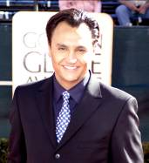

Ramzi Malouki est connu du public français pour ses magazines et documentaires sur les dessous d’Hollywood. Basé à Los Angeles, il est le correspondant permanent de la Rédaction News de Canal + , de sa chaîne info en continue : I>Télévision, et des chaînes Cinécinéma.
Ramzi Malouki produit et présente, depuis Los Angeles : Hollywood Live, magazine d’information-divertissement décalé sur Hollywood. Il est également chroniqueur pour le Magazine « Semaine cinéma », sur Cinécinéma Premier, et « la Matinale de Canal Plus ».
En dehors de la France. Ramzi Malouki présente d’autres magazines TV sur Tahiti Nui Television (Polynesie Française), et Jet Set Magazine TV (Tunisie). Aux USA, il collabore régulièrement aux Emissions de la chaine E ! Entertainment télévision.
Ramzi Malouki est également réalisateur de documentaires “Making Of » . il a travaillé pour Oliver Stone (Freeway), et a réalisé, entre autres, les making of de « Simpatico », avec Sharon Stone, et « picking up the Pieces », avec Woody Allen. Sa première Fiction, « Plein Sud » a été primé au concours International de Scénario de Los Angeles.

LES MEMBRES DU JURY


CHRISTINE TISSEAU YVES HAUPERT JOHN MAIRAI
GARAUDEL AUTEUR & JOURNALISTE AUTEUR, ACTEUR,
PRODUCTRICE DIRECTEUR DE TNTV

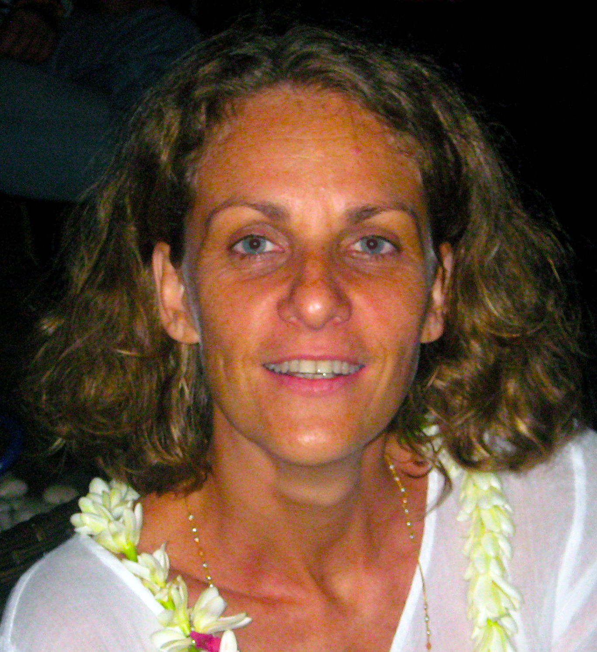
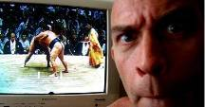
PHILLIPE PORCHER VALERIE CHAIZE MARIE HELENE VILLIERME
REALISATEUR TV – DJEUNES DIR COMMUNICATION PHOTOGRAPHE / REALISATRICE

LES CATEGORIES ET LES PRIX 2011

- Grand Prix VINI du festival 50 000 FP +
1 Billet AR Paris AIR TAHITI NUI + 1 Vini + 1 contrat avec TNTV
- Prix du meilleur film en langue tahitienne 25 000 FP + 1 contrat avec TNTV
- Prix TNTV du meilleur scénario 25 000 FP
- Prix AIR TAHITI NUI du meilleur Acteur 25 000 FP
- Prix NRJ de la meilleure Actrice 25 000 FP
- Prix EZEE SOCREDO des meilleurs effets spéciaux 25 000 FP
- Prix du meilleur film jeunesse (-18 ans) Bon d’achat 25 000 FP
- Prix du public 25 000 FP

Le film remportant le grand prix du Festival en Polynésie sera sélectionné pour la phase finale de la 7ème édition du Mobile Film Festival à Paris (5 février. 2012) 1er prix : 15 000 euros (1, 8 Millions) pour réaliser un court

MISE EN PLACE D’UN VOTE DU PUBLIC
POUR LE PRIX DU PUBLIC

A compter du 30 novembre jusqu’au 14 décembre à minuit, il est mis en place un Vote du public pour le film préféré par SMS 72 27, Téléphone 44 27 37,
et dans les espaces de ventes :

VINI (PONT DE L’EST), CINEMA MAJESTIC, EZEE SOCREDO

Un tirage au sort parmi les votants désignera le gagnant invité à la soirée de clôture et un VINI offert par VINI BOUTIQUE

LES PARTENAIRES DE L’EVENEMENT

Partenaires co-fondateurs et soutiens officiels
- TIKIPHONE (VINI)
- FOND AUDIOVISUEL A.P.A.C (DGAE / MINISTERE DE L’ECONOMIE NUMERIQUE)
- AIR TAHITI NUI

Sponsors partenaires
- TNTV
- CINEMA MAJESTIC
- NRJ
- HOTEL ROYAL TAHITIEN
- EZEE SOCREDO
- JACOB’S CREEK SPARKLING
- TAHITI ENTERTAINMENT

CONTACTS ORGANISATION

TNTV
DIRECTEUR: Yves Haupert 770 658
DIRECTRICE ANTENNE : Mateata Maamaatuaiahutapu 711 731
RELATION PRESSE : Miranda Lenoir : 473 662

ASSOCIATION FESTIVAL POLYNESIA
ORGANISATION : Jérôme LEVY 292 725
COMMUNICATION & SPONSORING : Clide REGURON 331 201

www.tntvmobilefilm.com


© « Mobile Film Festival » est une marque et un mode d’emploi déposée qui appartient à la société Mobile Event

